AOFAX WEB SERVER 的安装与配置

金恒科技
二零一三年三月二十九日
目 录

注意事项 1
一、Windows 2003 Server下的安装和配置 1
二、Windows 2000下的安装和配置 8
三、Windows XP下的安装和配置 14
四、Win7或windwos2008下的安装与配置…………………………………………………………………. 17
五、win8或windows2012下的安装与配置………………………………………………………………… 20

AOFAX WEB SERVER 的安装与配置

注意事项
- 1、AOFAX Web必须且只须安装在安装有AOFAX 管理器的电脑上，它须与AOFAX 管理器配合使用。其他客户端电脑无需安装AOFAX Web。
- 2、AOFAX Web要求AOFAX 管理器 必须为WEB专用版本，并且版本为V60.901A以上版本，否则AOFAX Web无法正确运行。
- 3、AOFAX Web要求浏览器必须在IE6.0以上的版本。
- 4、防火墙问题：a、如果您的电脑上安装了Norton等防病毒软件，其默认设置可能是禁止脚本（Script）的运行，请在其相应的选项中改变设置，允许脚本的运行，否则，AOFAX Web无法正常运行;b、对于windows自带的防火墙：开始->控制面板->双击打开windows 防火墙->高级
->打上勾Web 服务器（HTTP）->OK(如下图a)
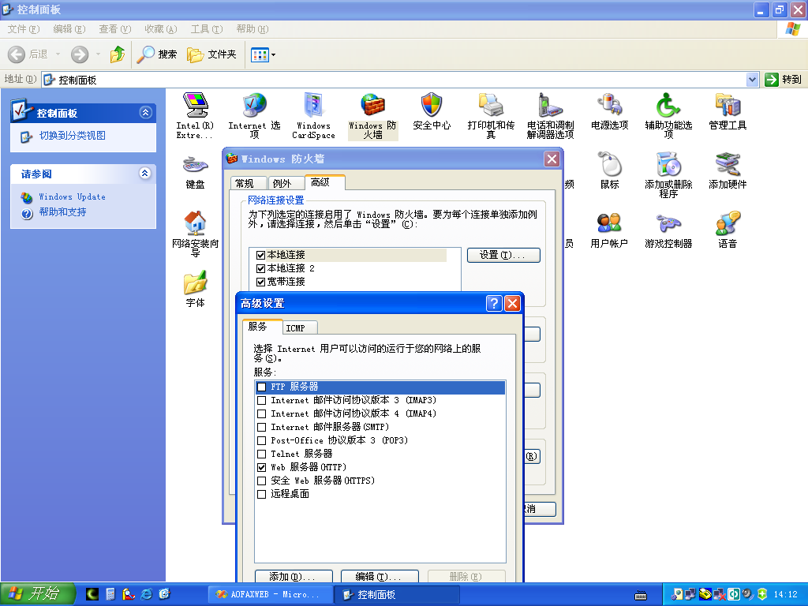
图a
- 5、权限问题：如果AOFAX管理器安装盘为c盘且为NTFS格式的，请按下面两个步骤来设置：1.我的电脑->工具->文件夹选项->查看->去掉使用简单文件共享（推荐）前面的勾；2. 打开C:\Program Files ->右键属性->安全->将users用户的权限改为写入3.打开C:\Program Files\AOFAX\AOFAX Server\sysdata ->右键属性->安全->将users用户的权限改为写入，权限向下继承（如果看不见”安全选项”请双击打开我的电脑->工具->文件夹选项->高级->查看->去勾 使用简单文件共享(推荐)->OK）（如下图b）
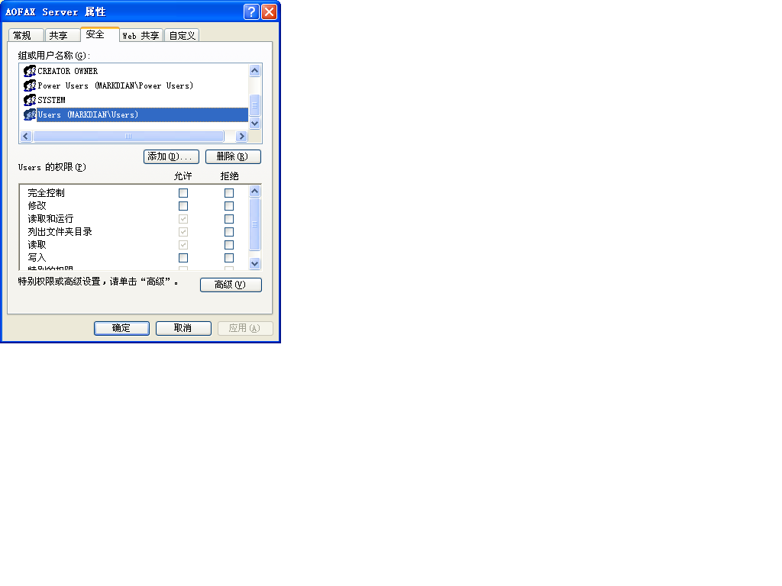
图b
- 6、Bs发送传真支持的文档格式：所有通过数据库接口提交的待发送传真文档，都是在AOFAX传真服务器端转换成传真格式文件（.sfx）的，因此，如果要发送某种格式的文档时，这种格式的浏览器或编辑软件必须安装在AOFAX传真服务器上，比如常用的OFFICE软件等等。能实现自动转换的常用格式有：.doc、.xls、.txt、.pdf、.wri等。另外有些软件不支持自动转换功能，如WPS等，即使安装了这种格式的软件，也不能实现自动发送。同时建议提交的文档不要感染病毒，不要有密码等。
- 7.1.http://download.microsoft.com/download/5/6/7/567758a3-759e-473e-bf8f-52154438565a/dotnetfx.exe此为framework2.0下载地址。
- 7.2.http://gd.down.chinaz.com/z2008o8/down/iis51.rar,此为iis5.1下载地址(Win xp)。
- 7.3.http://download.powereasy.net.cn/plus/windows2000%20IIS_setup.rar此为iis5.0下载地址(Win 2000)。
- 7.4.http://ah-telecom.cnzz.cn:86/cnzz_code/2007-05/22/iis6.rar此为iis6.0下载地址(Win 2003)
- 8、从2009年11月26日的版本开始，普通用户删除日志的权限需要3gfax管理员授权。
- 9、对于vista用户或win2003用户或ie7.0以上用户在使用B/S软件过程中弹出窗口阻止程序，请按下图设置来正常使用本软件（请选择：总是允许来自此站点的弹出窗口）。
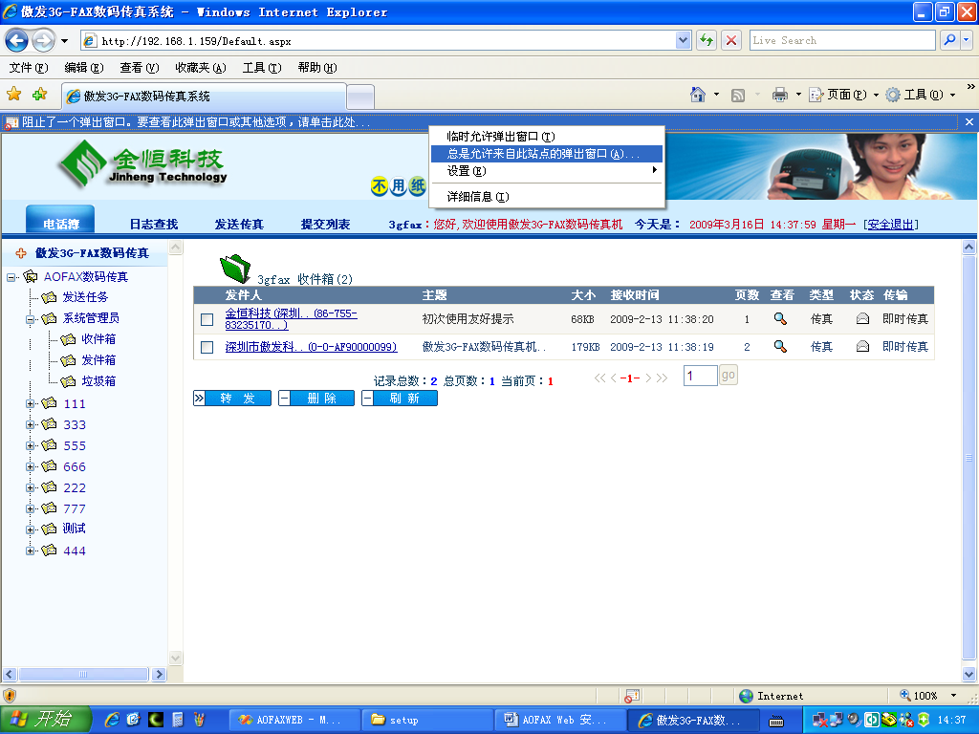
- 10、如有任何安装和配置问题请咨询金恒科技研发中心
联系人：褚工，
联系电话：0755-83235180转628
公司邮箱：cdd@jht99.com

一、Windows 2003 Server下的安装和配置(iis6.0)
第一步： 安装AOFAX Web之前，请确保已在Windows 2003 Server安装了”应用程序服务器iis6.0”。如已安装，则跳过这一步；如尚未安装“应用程序服务器iis6.0”，请按如下方法安装(注：安装过程需要Windows 2003 Server的安装光盘或上网找iis6.0(下载地址：注意事项7.4))：
打开控制面板中“添加/删除程序”窗口,然后点击“添加/删除Windows组件”按钮，在弹出“Windows 组件向导”窗口（见图1-1）中，勾中且仅勾中“应用程序服务器”选项，然后点击“下一步”按钮，直到完成安装（见图1-2）。注：安装过程需要Windows 2003 Server的安装光盘或iis6.0(下载地址：注意事项7.4)。
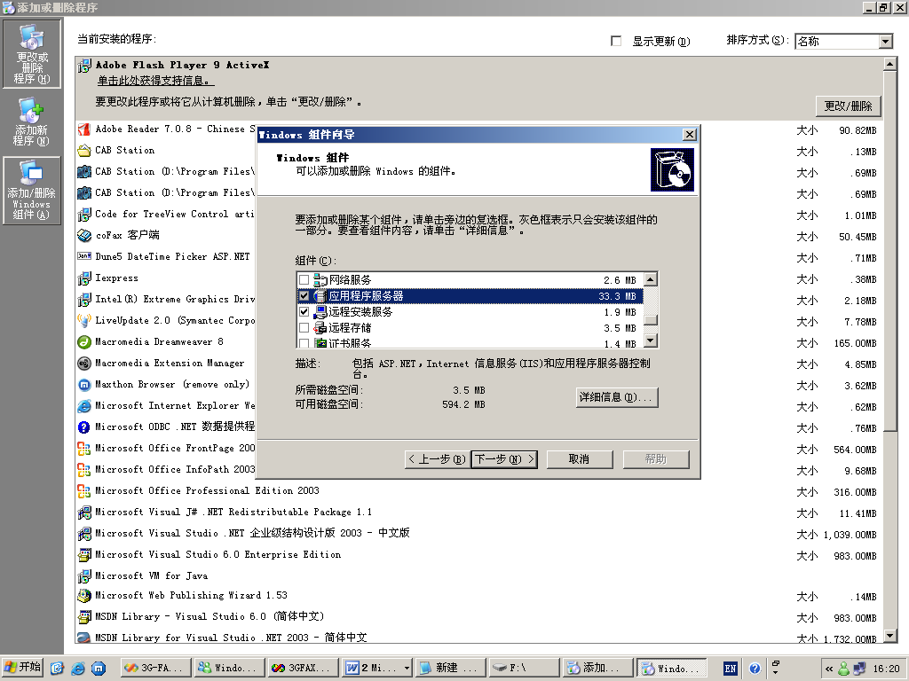
图1-1
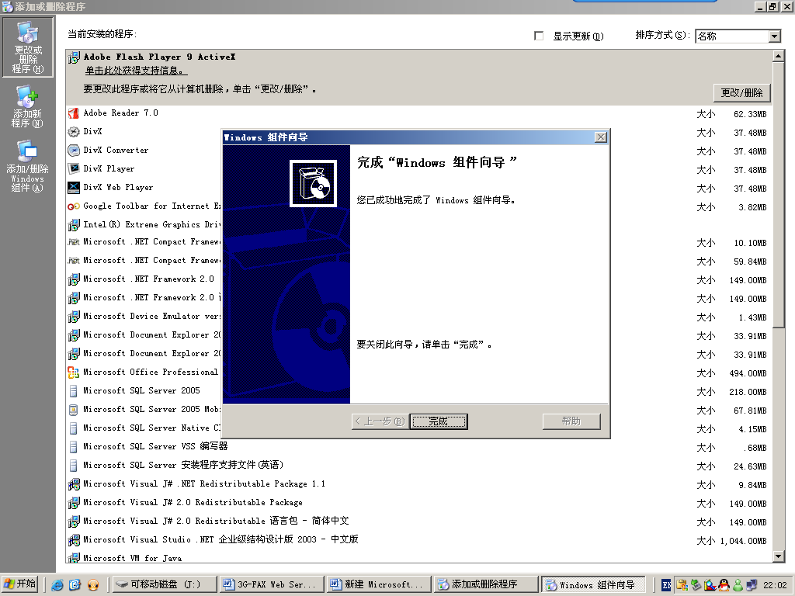
图1-2
第二步：在“应用程序服务器iis6.0”系统中设置网站主目录，方法如下：
首先、将AOFAX Web解压或复制到硬盘上C:\Program Files\AOFAX\AOFAX Web；
然后、在“应用程序服务器iis6.0”窗口中用鼠标右键点击“默认Web站点”然后在弹出菜单中选择“属性”选项。（见图1-9）；
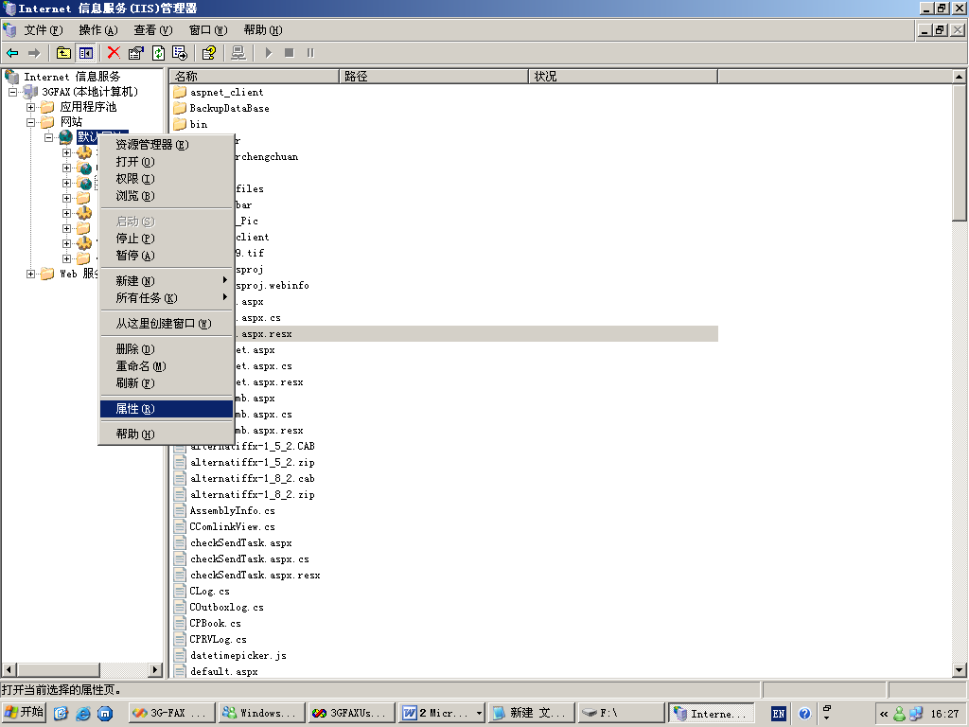
图1-9

接着、在“默认Web站点属性”窗口中单击“主目录”标签，首先更改“执行权限”下拉列表为：“脚本和可执行文件”，然后再单击“浏览”按钮，查找并选中AOFAX Web所在的目录C:\Program Files\AOFAX\AOFAX Web，单击“确定”按钮;（见图1-10，图1-11）
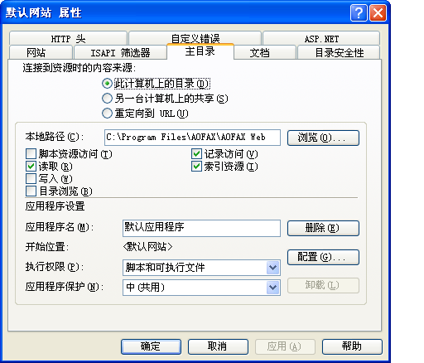
图1-10
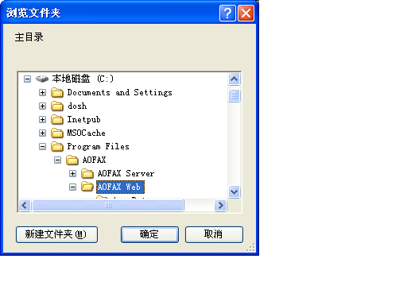
图1-11
其它保持默认设置。
最后、点击确定完成网站主目录设置。
第三步：安装Microsoft Framework 2.0:双击dotnetfxchs.exe.
第四步：配置：AOFAX管理器->工具->选项->打勾“启用扩展任务调度（b/s）服务器”
第五步：检查电脑配置环境：a、权限问题（注意事项5）；b、防火墙问题（注意事项4）
第六步：开启扩展任务：右键”我的电脑”->选中”管理”->”Internet 信息服务(iis)”->选中”Web 服务扩展”->栏将”ASP.NET v2.0.50727”和”WebDAV”的状况置为”允许”(见图1-12)
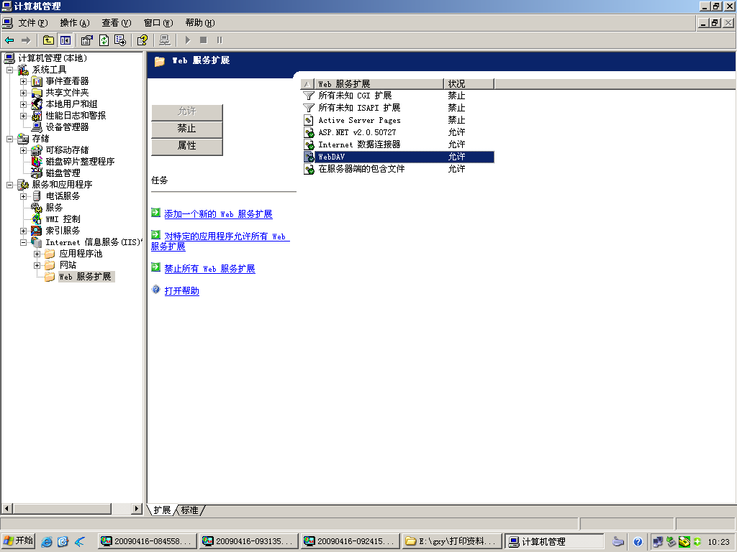
图1-12
第七步：安装配置完成了！请按照下面方法测试：
以上即AOFAX Web网站服务在Windows 2003 Server下的安装和配置全部过程。此时，可在局域网上的任一电脑用IE浏览器进行访问、登录，其中的用户名、密码与AOFAX Client“账号”中所用的用户名、密码相同，它们可由AOFAX Manager设定。如果这台电脑挂在互联网上，也可从此联网上进行远程访问。
访问AOFAX Web网站的具体方法如下：
在IE的“地址”栏中输入“http://< AOFAX电脑名>”或“http://< AOFAX电脑的IP地址>”，其中<AOFAX电脑名>是指安装了上述AOFAX Web的那台电脑的名字，如：XiaoLi。<AOFAX电脑的IP地址>是指安装了上述AOFAX Web的那台电脑的IP地址，如：192.168.0.1。

二、Windows 2000下的安装和配置(iis5.0)
第一步： 安装AOFAX Web之前，请确保已在Windows 2000安装了“Internet 信息服务iis5.0”。如已安装，则跳过这一步；如尚未安装(注：安装过程中需要 Windows 2000的安装光盘或者上网找iis5.0(下载地址：注意事项7.3)) “Internet 信息服务iis5.0”，请按如下方法安装：
打开控制面板中“添加/删除程序”窗口,然后点击“添加/删除Windows组件”按钮，在弹出“Windows 组件向导”窗口（见图2-1）中，勾中且仅勾中“Internet信息服务iis5.0”选项，然后点击“下一步”按钮，直到完成安装（见图2-2），注：安装过程中需要 Windows 2000的安装光盘或者上网找iis5.0(下载地址：注意事项7.3)。
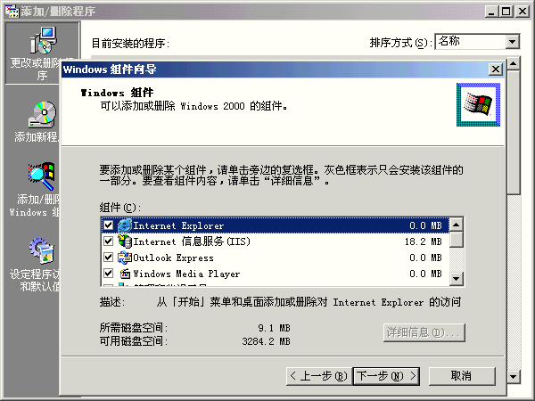
图2-1
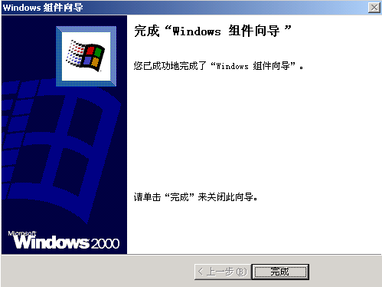
图2-2

第二步：在“Internet 信息服务 iis5.0”系统中设置网站主目录，方法如下：
首先、将AOFAX Web解压或复制到C:\Program Files\AOFAX\AOFAX Web。
然后、在“Intetnet信息服务”窗口中用鼠标右键点击“默认Web站点”然后在弹出菜单中选择“属性”选项。（见图2-11）
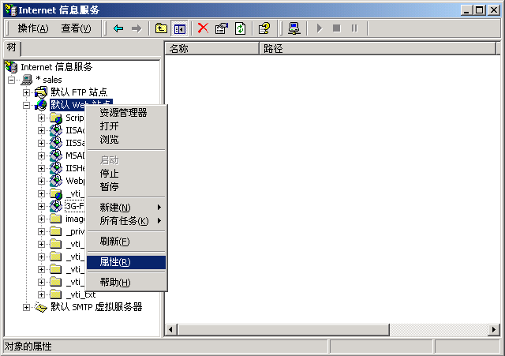
图2-11
接着、在“默认Web站点属性”窗口中单击“主目录”标签，首先更改“执行许可”下拉列表为：“脚本和可执行程序”，然后再单击“浏览”按钮，查找并选中AOFAX Web所在的目录：C:\Program Files\AOFAX\AOFAX Web，单击“确定”按钮。（见图2-12、图2-13）
图2-12
图2-13
其它保持默认设置。
最后、点击确定完成网站主目录设置。
第三步： 安装Microsoft Framework 2.0 :双击文件dotnetfxchs.exe.
第四步： 配置：AOFAX管理器->工具->选项->打勾“启用扩展任务调度（b/s）服务器”
第五步：检查电脑配置环境：a、权限问题（注意事项5）；b、防火墙问题（注意事项4）
第六步：安装配置完成了！请按照下面方法测试：
以上即AOFAX Web网站服务在Windows 2000下的安装和配置全部过程。此时，可在局域网上的任一电脑用IE浏览器进行访问、登录，其中的用户名、密码与AOFAX Client“账号”中所用的用户名、密码相同，它们可由AOFAX Manager设定。如果这台电脑挂在互联网上，也可从此联网上进行远程访问。
访问AOFAX Web网站的具体方法如下：
在IE的“地址”栏中输入“http://< AOFAX电脑名>”或“http://< AOFAX电脑的IP地址>”，其中<AOFAX电脑名>是指安装了上述AOFAX Web的那台电脑的名字，如：XiaoLi。<AOFAX电脑的IP地址>是指安装了上述AOFAX Web的那台电脑的IP地址，如：192.168.0.1。
三、Windows XP下的安装和配置(iis5.1)
第一步：安装“Internet信息服务”（iis5.1），如IIS5.1已安装，则跳过这一步,如尚未安装“Internet 信息服务 iis5.1”，请按如下方法安装：。
在控制面板中选“添加/删除程序”，选择“添加/删除windows组件”，见图3-1。
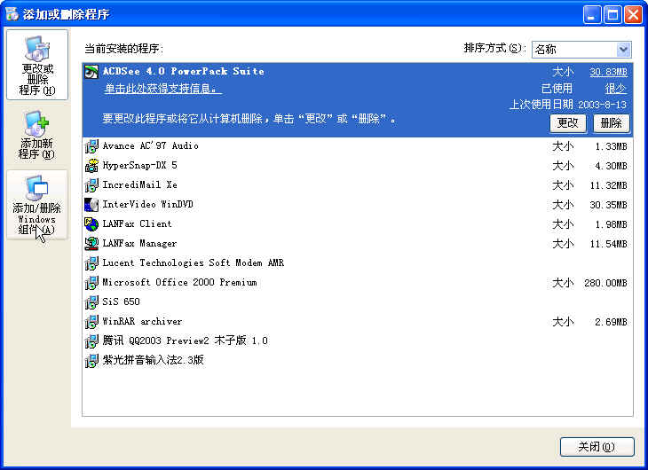
图3-1
在图3-2中，勾中且仅勾中“Internet信息服务（iis5.1）”。点击下一步直到完成，注：安装过程需要Windows XP的安装光盘或者上网找iis5.1(下载地址：注意事项7.2)。
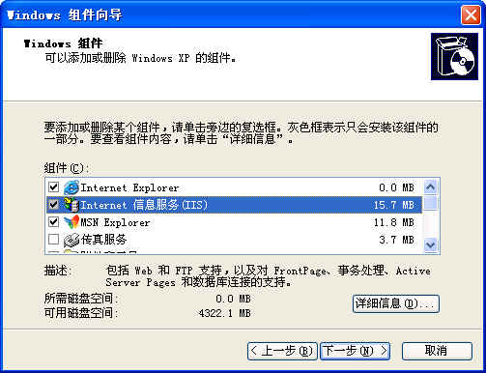
图3-2
第二步：配置“internet信息服务（iis5.1）”——设置AOFAX Web主目录
如图3-7所示，在“默认Web站点”处单击鼠标右键，选择“属性”。
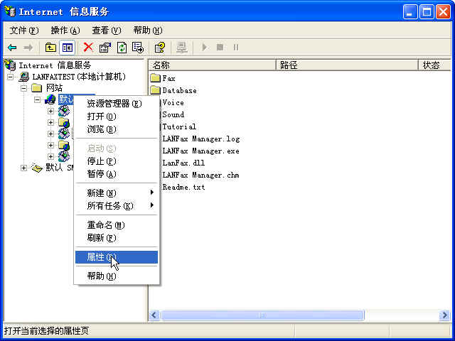
图3-7
如图3-8所示，选择“主目录”标签，在“本地路径”中单击“浏览”按钮，选择AOFAX _Web所在的路径C:\Program Files\AOFAX\AOFAX Web（注：事先需要将AOFAX Web软件整个复制到计算机上的某个目录C:\Program Files\AOFAX\AOFAX Web下(如图: 图3-9)。最后，在图3-8的左侧图中，勾中“读取”，并在“执行权限”处选择“脚本和可执行程序”，单击确定。
图3-8
图3-9
第三步: 安装Microsoft Framework 2.0 :双击文件dotnetfxchs.exe.
第四步：配置：AOFAX管理器->工具->选项->打勾“启用扩展任务调度（b/s）服务器”
第五步：检查电脑配置环境：a、权限问题（注意事项5）；b、防火墙问题（注意事项4）
第六步：安装配置完成了！请按照下面方法测试：
以上即AOFAX Web网站服务在Windows XP下的安装和配置全部过程。此时，可在局域网上的任一电脑用IE浏览器进行访问、登录，其中的用户名、密码与AOFAX Client“账号”中所用的用户名、密码相同，它们可由AOFAX Manager设定。如果这台电脑挂在互联网上，也可从此联网上进行远程访问。
访问AOFAX Web网站的具体方法如下：
在IE的“地址”栏中输入“http://<LANFax电脑名>”或“http://< AOFAX电脑的IP地址>”，其中<AOFAX电脑名>是指安装了上述AOFAX Web的那台电脑的名字，如：XiaoLi。<AOFAX电脑的IP地址>是指安装了上述AOFAX Web的那台电脑的IP地址，如：192.168.0.1。

四、Win7或windows2008下的安装和配置
第一步、安装“Internet信息服务IIS”，如IIS已安装，则跳过这一步,如尚未安装“Internet信息服务IIS”，请按如下方法安装。
- 打开控制面板，找到“程序与功能”，点进去。
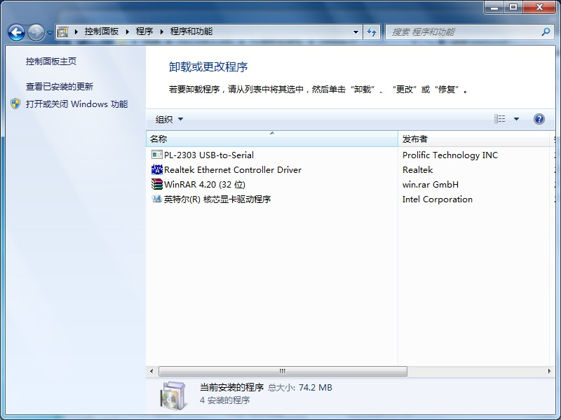
- 点击左侧“打开或关闭Windows功能”。
- 找到“Internet 信息服务”，按照下图打勾即可，等待安装完成。（重点应用程序开发功能）
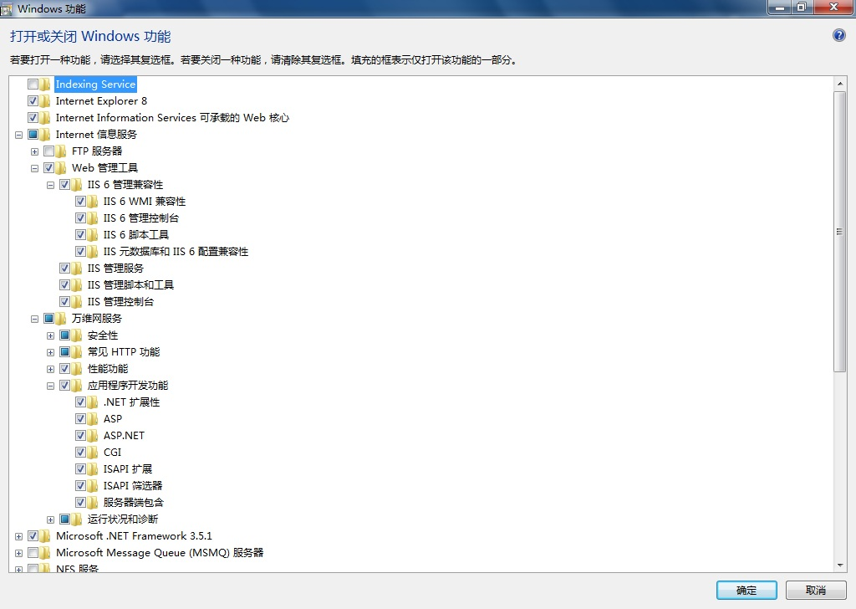
第二步、打开“Internet信息服务IIS”。
- 安装完成后，再回到控制面板里面，找到“管理工具”，点进入。
2、双击“Internet 信息服务(IIS)管理器”打开IIS。
第三步、配置“Internet信息服务IIS”。
- 单击右侧“高级设置”配置物理路径。
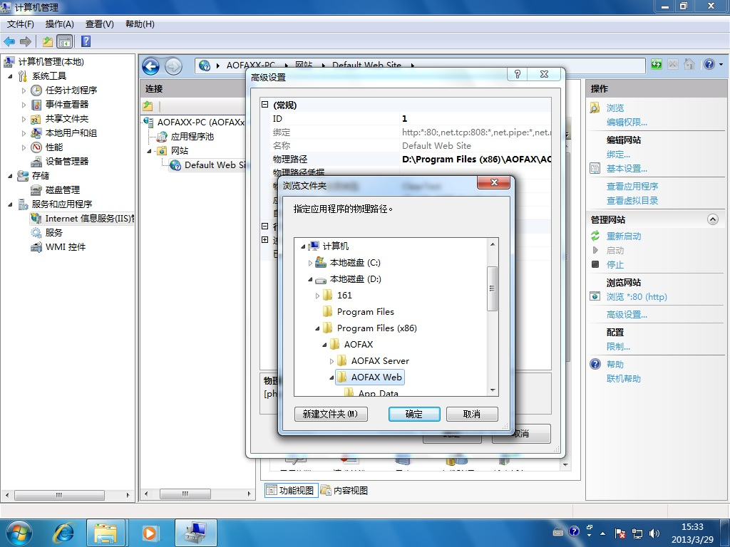
- 选择应用程序池。
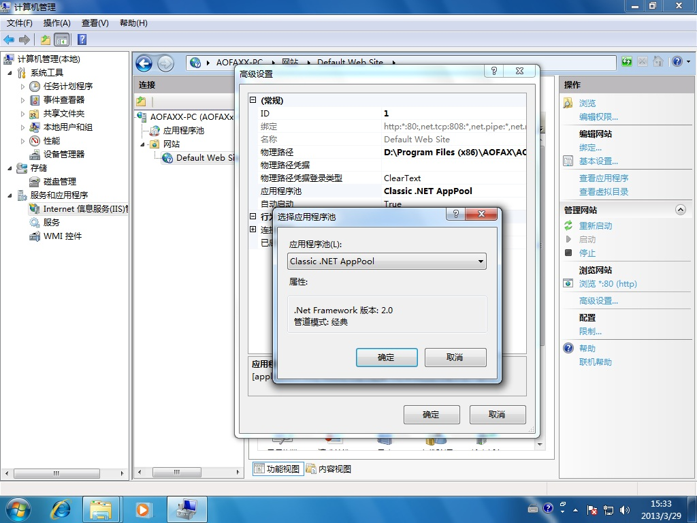
- 设置默认应用程序池。(64位win7，请选择启动32位应用程序为true；32位win7不用。)
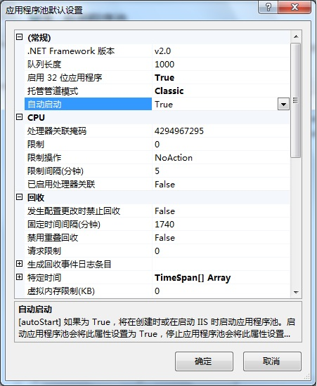
- 添加默认文档。（添加Default.aspx）
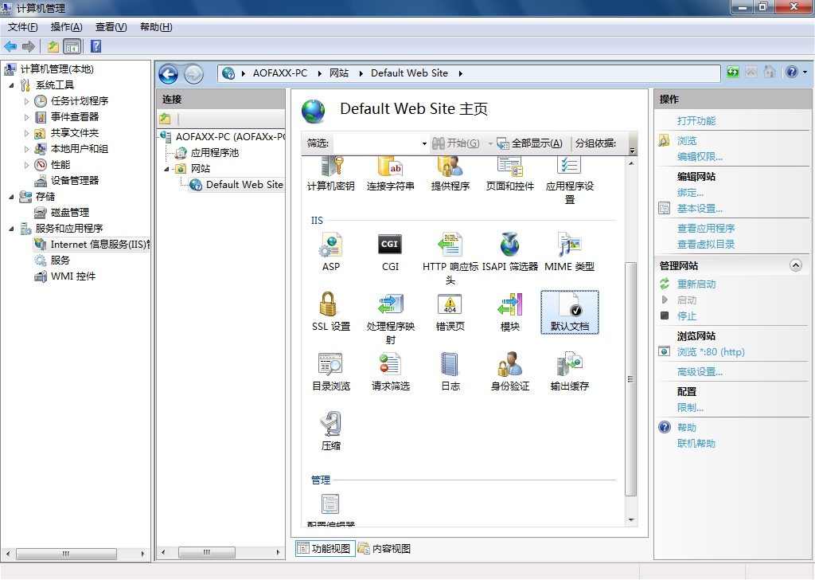
第四步：配置：AOFAX管理器->工具->选项->打勾“启用扩展任务调度（b/s）服务器”。
第五步：检查电脑配置环境：a、权限问题（注意事项5）；b、防火墙问题（注意事项4）
第六步：安装配置完成了！请按照下面方法测试：
以上即AOFAX Web网站服务在Win7下的安装和配置全部过程。此时，可在局域网上的任一电脑用IE浏览器进行访问、登录，其中的用户名、密码与AOFAX Client“账号”中所用的用户名、密码相同，它们可由AOFAX Manager设定。如果这台电脑挂在互联网上，也可从此联网上进行远程访问。
访问AOFAX Web网站的具体方法如下：
在IE的“地址”栏中输入“http://<LANFax电脑名>”或“http://< AOFAX电脑的IP地址>”，其中<AOFAX电脑名>是指安装了上述AOFAX Web的那台电脑的名字，如：XiaoLi。<AOFAX电脑的IP地址>是指安装了上述AOFAX Web的那台电脑的IP地址，如：192.168.0.1。

五、Win8或windows 2012下的安装和配置
第一步、安装“Internet信息服务IIS”，如IIS已安装，则跳过这一步,如尚未安装“Internet信息服务IIS”，请按如下方法安装。
- 打开控制面板，找到“程序与功能”，点进去。
- 点击左侧“打开或关闭Windows功能”。
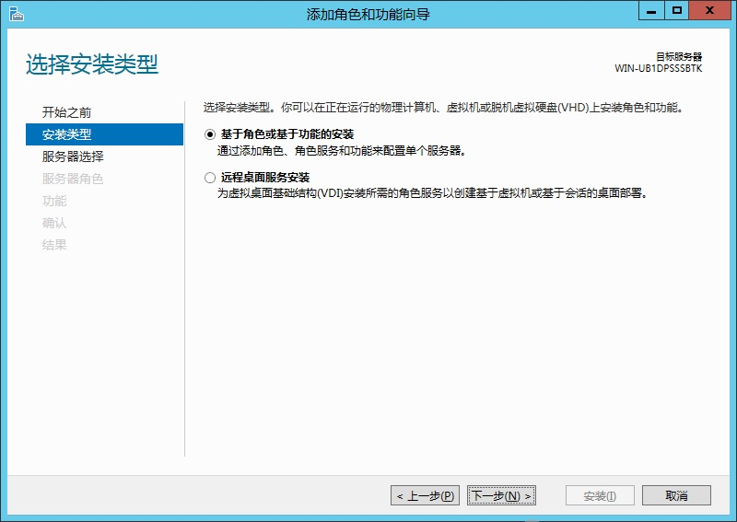
- 一直点下一步，找到“web服务器IIS”，按照下图打勾即可，等待安装完成。（重点应用程序开发功能）
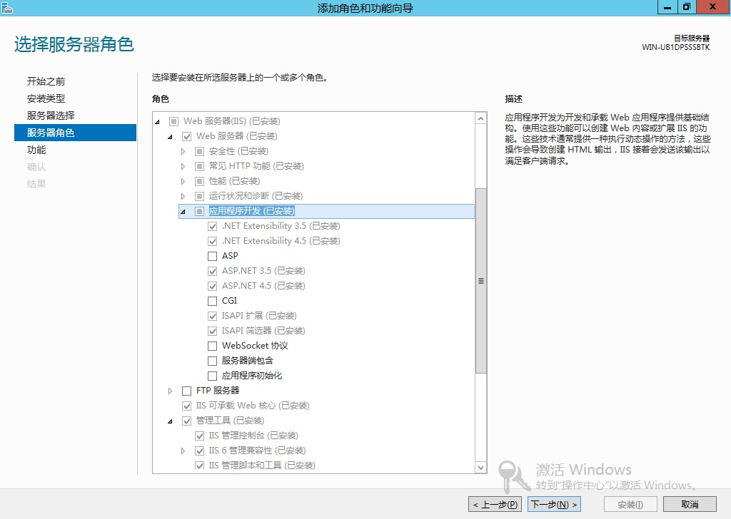
第二步、打开“Internet信息服务IIS”。
1、安装完成后，再回到控制面板里面，找到“管理工具”，点进入。
2、双击“Internet 信息服务(IIS)管理器”打开IIS。
第三步、配置“Internet信息服务IIS”。
- 单击右侧“高级设置”配置物理路径。
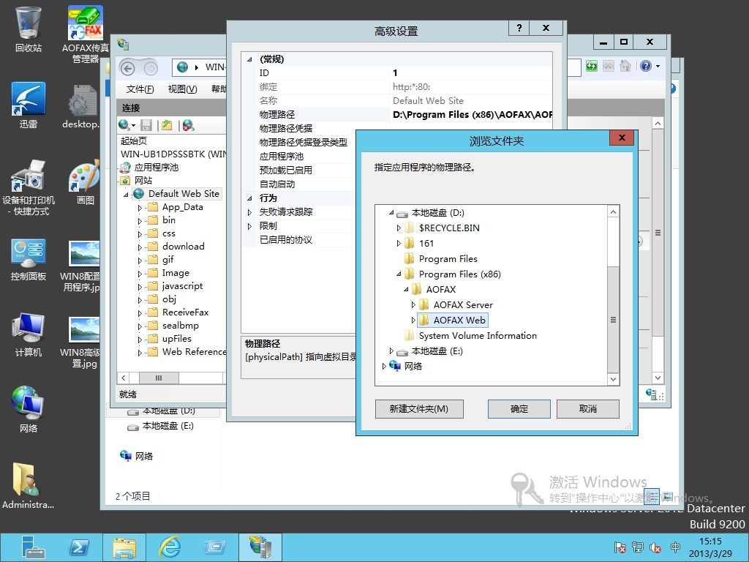
- 选择应用程序池。
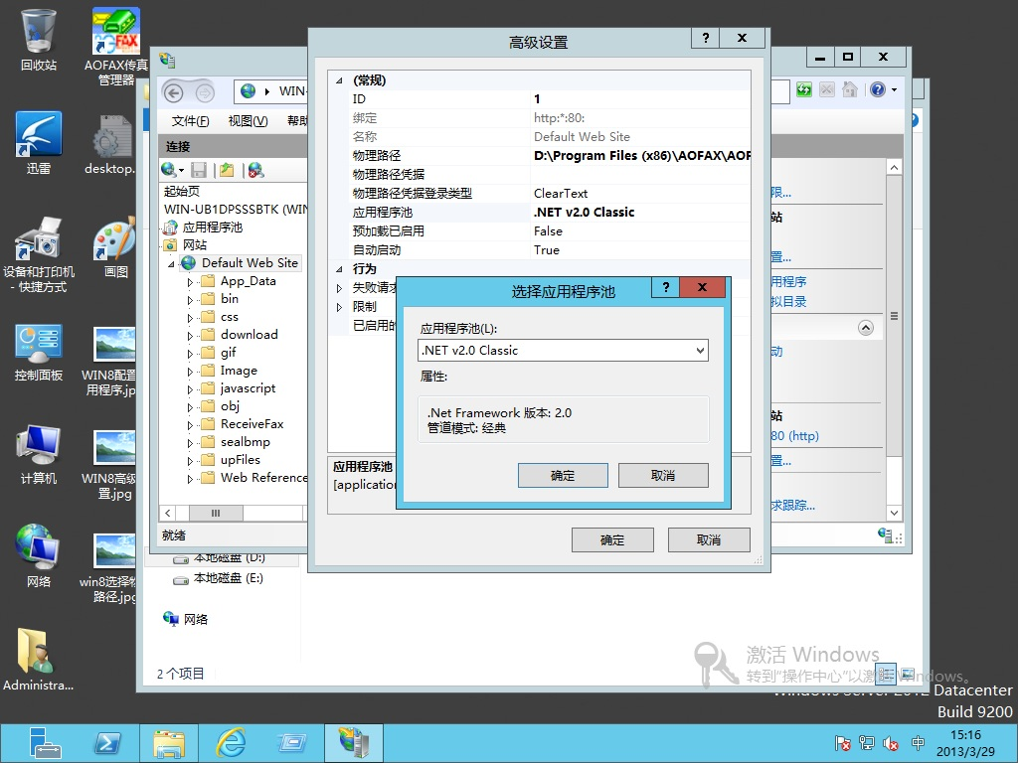
- 设置默认应用程序池。(64位win8，请选择启动32位应用程序为true；32位win8不用。)
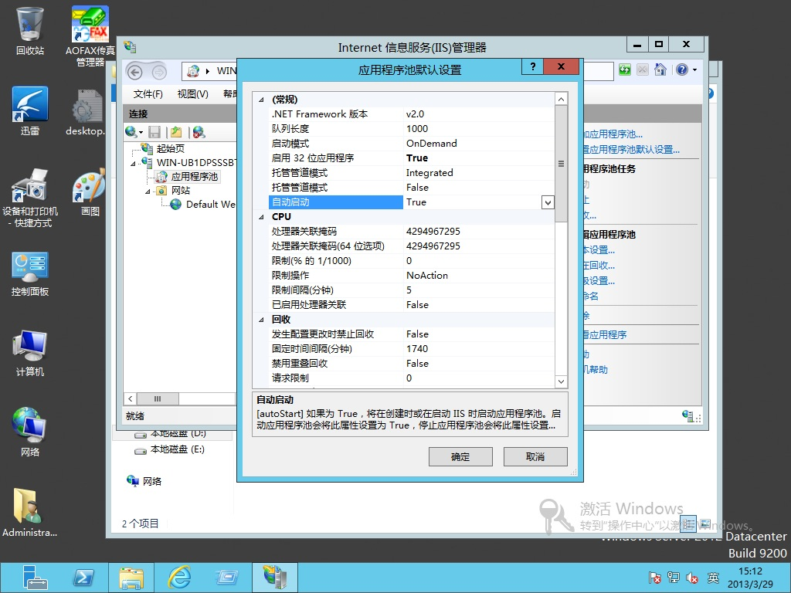
- 添加默认文档。（添加Default.aspx）
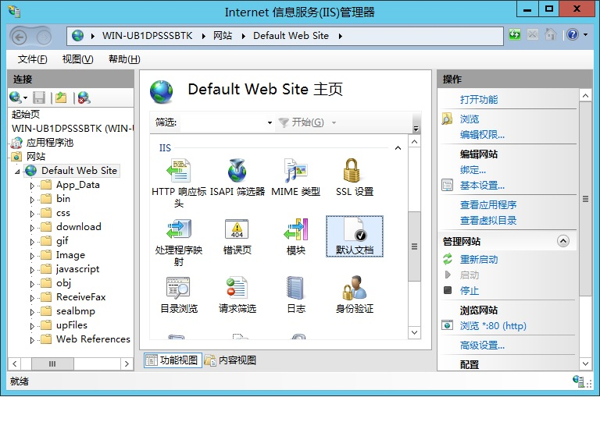
第四步：配置：AOFAX管理器->工具->选项->打勾“启用扩展任务调度（b/s）服务器”。
第五步：检查电脑配置环境：a、权限问题（注意事项5）；b、防火墙问题（注意事项4）
第六步：安装配置完成了！请按照下面方法测试：
以上即AOFAX Web网站服务在Win8下的安装和配置全部过程。此时，可在局域网上的任一电脑用IE浏览器进行访问、登录，其中的用户名、密码与AOFAX Client“账号”中所用的用户名、密码相同，它们可由AOFAX Manager设定。如果这台电脑挂在互联网上，也可从此联网上进行远程访问。
访问AOFAX Web网站的具体方法如下：
在IE的“地址”栏中输入“http://<LANFax电脑名>”或“http://< AOFAX电脑的IP地址>”，其中<AOFAX电脑名>是指安装了上述AOFAX Web的那台电脑的名字，如：XiaoLi。<AOFAX电脑的IP地址>是指安装了上述AOFAX Web的那台电脑的IP地址，如：192.168.0.1。

